おおしょう
学校目標
『人間尊重の精神に徹し、豊かな心と自ら学ぶ力をもち、共にたくましく生きぬく子どもを育成する』
～かしこく（進んで学習する子） やさしく（思いやりのある子） たくましく（元気な子）～

尼崎市立大庄小学校
学校だより NO.11
H２９．３．１

１年の締めくくりに当たって

校内の梅の花も開き、日射しの中に春の暖かさが感じられるようになってきました。保護者や地域の皆様にはお元気でお過ごしのことと存じます。
ついこの間始まったように感じる平成２９年も２ヶ月が過ぎました。和風月名で１月は睦月（むつき）。家族が仲良く集う月という意味です。２月は如月（きさらぎ）。寒さのために着物の上に更に着物を重ねる月という意味です。そして３月は弥生（やよい）。「木草弥（い）や生い茂る月」が縮まって「やよい」となったと言われます。草木の新芽から枝や葉が伸びていくという春らしい名前です。まだ、肌寒い日も多いですが、春が近づいています。そして、今年度の締めくくりの時期を迎えました。
この１年間、様々な本校の教育活動、子どもたちの安全管理にご支援・ご協力をいただきました保護者の皆様や地域の方々に厚く感謝申し上げます。特に、見まもり隊の皆様には、酷暑の夏の日も厳寒の冬の日も、そして雨の日も風の日も早朝より子どもたちの見まもりをしていただきました。本当にありがとうございました。また、ＰＴＡの役員の皆様には、お仕事を持ちながら様々な行事の運営や活動に取り組んでいただいた方も多くいらっしゃったと思います。本当にありがとうございました。こうした多くの方々のお力添えをいただいて、子どもたちは元気に学習や運動に精一杯取り組むことができました。改めてお礼申し上げます。ありがとうございました。毎日、子どもたちが元気で楽しそうに学校に向かう様子や成長していく姿を通して、お世話いただいている皆様に対する感謝の気持ちを伝えたいと思い、教職員一同で力を合わせて教育活動に励んでまいりました。
現在の学年もあと約３週間。それぞれが、１つ上の学年に進みます。１年の締めくくりは、新たな年へのスタートでもあります。特に、６年生は卒業そして中学校への入学の時です。残された日々、健康に気を付けて、自分を伸ばしていって欲しいものです。大庄小学校の一人ひとりが、希望に胸をふくらませて、それぞれの新しいステージに進んでいくことを願っています。１年間、ご理解・ご協力ありがとうございました。

尼崎市 学習到達度調査について

１１月に５年生を対象に「尼崎市 学習到達度調査」が実施されました。結果が届きましたので概要をお知らせします。
算数、国語ともに、今年度は出題が難しかったようで例年に比べて市内平均点が低かったように思います。内容は、文科省の全国学力調査の内容に準じて、基礎的な学力の定着度をみる問題と活用力をみると問題とが入っていました。結果は、ほぼ市内平均くらいの点数でした。算数の方が国語より点数が上でした。国語で点数が伸びない原因として、語彙力（言葉の力）の低さが考えられます。今後、全校的にどの学年でも語彙力を伸ばすための努力と工夫を行っていきたいと考えています。
（校長 髙野 禎俊）
○交通安全・校務員さん感謝の会  毎日、子どもたちの登下校の安全を見守ってくださっているおまわりさん、見まもり隊やＰＴＡのみなさん、  校務員さんに感謝の  気持ちを込めて、  １年生からお礼の  言葉を贈ります。 | ○卒業証書授与式  ３月２２日(水)、大ホールで卒業証書授与式が行われます。当日は、卒業生（６年生）と５年生が式に参列します。  １年生から４年生  の児童は会場の  都合上、参列  できません。
○１年間のふりかえり
３月は学年のまとめの時期です。ご家庭でも、お子さんと一緒に１年間を振り返り、できたこと
できなかったことを確認して、次の学年につなげていきましょう。
＜学習＞
・学習で難しいところやわからないところはありませんでしたか。
・家庭学習に集中して取り組むことができましたか。
＜生活＞
・早寝、早起き、朝ごはんは習慣となっていますか。
・整理整頓ができ、自分のことは自分でできましたか。
・友だちと仲良くできましたか。
○３月の行事予定
日 | 曜 | 児 童 活 動 | 学 校 行 事 (他)
1 | 水 | 立腰読書
2 | 木 | 立腰読書
3 | 金 | 立腰読書 6年生を送る会 | 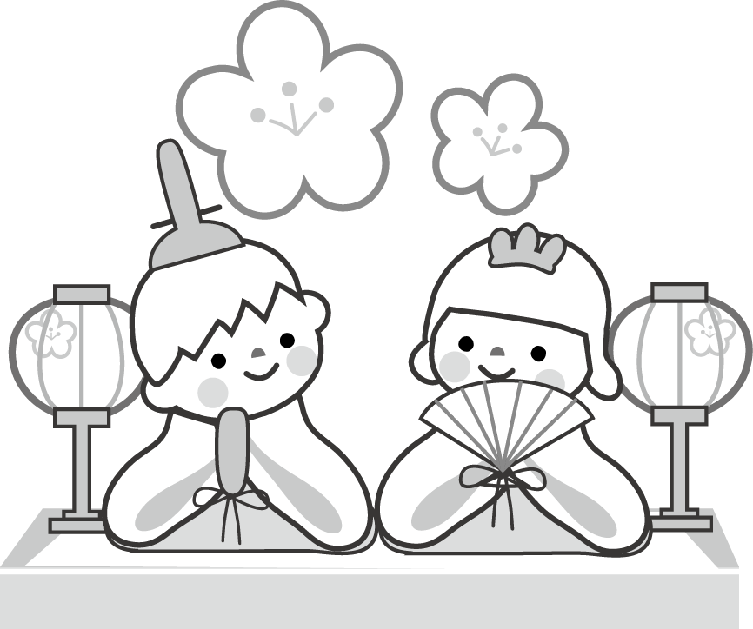
6 | 月 | クリーンデー サプリ週間（～3／10） | 3年PTA行事（5校時）
7 | 火 | 立腰読書 | 6年PTA行事（5・６校時）4年幼小交流
8 | 水 | 立腰読書 | ２年PTA行事（5校時）
9 | 木 | 立腰読書
10 | 金 | もくもくの日 | 地区別児童集会（6校時）
13 | 月 | 交通安全・校務員さん感謝の会
14 | 火 | 立腰読書
15 | 水 | 立腰読書 | 1年PTA行事（5校時）
16 | 木 | 立腰読書
17 | 金 | 立腰読書 | 給食終了
20 | 月 | 春分の日
21 | 火 |  | 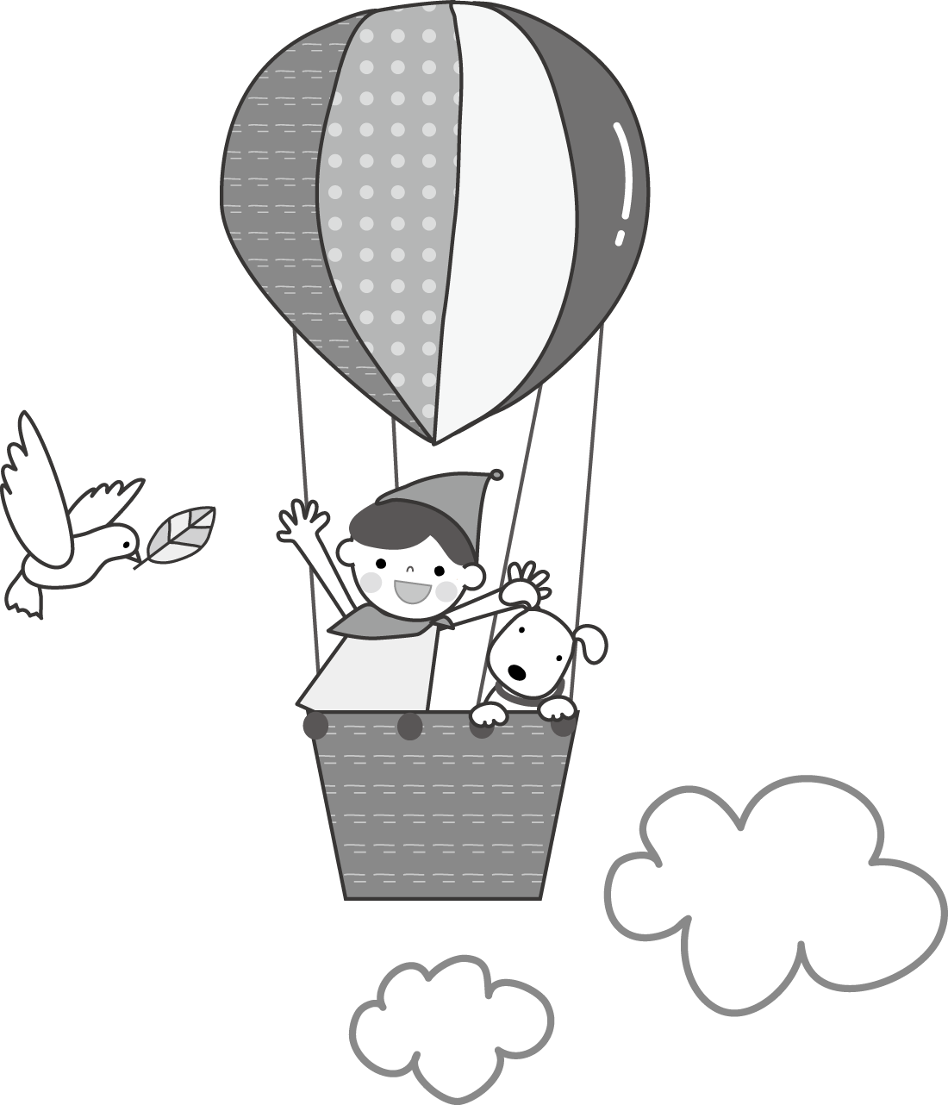  卒業式準備
22 | 水 |  | 卒業証書授与式
23 | 木
24 | 金 | 修了式 大掃除
27 | 月 |  | 春季休業日〔４月６日（木）まで〕

